1. 安装环境

# cat /etc/redhat-release

CentOS Linux release 7.2.1511 (Core)

2.防火墙及SELINUX关闭

systemctl stop firewalld.service

systemctl disable firewalld.service

sed -i 's/SELINUX=enforcing/SELINUX=disabled/' /etc/selinux/config

grep SELINUX=disabled /etc/selinux/config

setenforce 0

1. yum源配置

将已经配置好的所有repo注释掉，即加上后缀bak比如：

# mv /etc/yum.repos.d/CentOS-Base.repo /etc/yum.repos.d/CentOS-Base.repo.bak

改使用163.repo

# cd /etc/yum.repos.d/

wget <http://mirrors.163.com/.help/CentOS7-Base-163.repo>

1. 导入epel和zabbix源(出现404错误，则为网站需要下载的文件有变化，需要自行去网站找到该文件，复制下载地址即可)

# rpm -ivh <http://dl.fedoraproject.org/pub/epel/7/x86_64/e/epel-release-7-9.noarch.rpm>

发现错误。没有7-9只有7-10

[http://dl.fedoraproject.org/pub/epel/7/x86_64/e/epel-release-7-10.noarch.rpm](http://dl.fedoraproject.org/pub/epel/7/x86_64/e/epel-release-7-9.noarch.rpm)

#rpm -ivh http://repo.zabbix.com/zabbix/3.2/rhel/7/x86_64/zabbix-release-3.2-1.el7.noarch.rpm

1. Zabbix安装

# yum install -y zabbix-server-mysql zabbix-web-mysql zabbix-agent zabbix-server zabbix-get

安装过程或许会报错，一般原因是lamp环境没有建好。我的报错是提示缺少依赖包：php-common，php-mbstring，php-bcmath。原因是搭建lamp是php出现问题，没安装好。可以自行下载一些依赖包，如下：

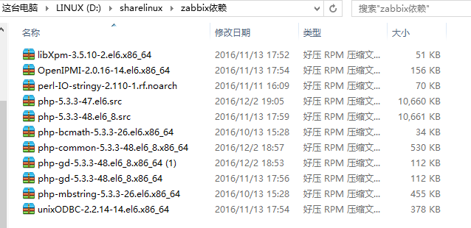

# cd /mnt/hdfs/sharelinux/zabbix依赖

# rpm -ivh *

一般按照报错提示，缺什么下载安装。

安装成功。

6.初始化数据库,创建zabbix数据库

CentOS 7 版本将MySQL数据库软件从默认的程序列表中移除，用mariadb代替了。用mariadb也行。我还是选择了mysql

# mysql -u root -p

Password:xmr123

mysql> create database zabbix character set utf8 collate utf8_bin;

Query OK, 1 row affected (0.00 sec)

mysql> grant all privileges on zabbix.* to zabbix@localhost identified by 'zabbix'

-> ;

Query OK, 0 rows affected (0.00 sec)

mysql> quit

Bye

测试zabbix数据库连接是否正常：

# mysql -u zabbix -p zabbix

Password：zabbix

[root@Xururu ~]# mysql -u zabbix -p zabbix

Enter password: zabbix （这个密码是默认的就是这个）

Reading table information for completion of table and column names

You can turn off this feature to get a quicker startup with -A

Welcome to the MySQL monitor. Commands end with ; or \g.

Your MySQL connection id is 121

Server version: 5.6.37 MySQL Community Server (GPL)

Copyright (c) 2000, 2017, Oracle and/or its affiliates. All rights reserved.

Oracle is a registered trademark of Oracle Corporation and/or its

affiliates. Other names may be trademarks of their respective

owners.

Type 'help;' or '\h' for help. Type '\c' to clear the current input statement.

mysql> show databases;

+--------------------+

| Database |

+--------------------+

| information_schema |

| zabbix |

+--------------------+

2 rows in set (0.00 sec)

mysql> quit;

Bye

[root@Xururu ~]#

连接成功。

7.初始数据导入

# cd /usr/share/doc/zabbix-server-mysql-3.0.1/ 我的是3.2.7使用tab最后补全，或者查看

# pwd

/usr/share/doc/zabbix-server-mysql-3.0.1

# ls

AUTHORS ChangeLog COPYING create.sql.gz NEWS README

# zcat create.sql.gz | mysql -uroot -p zabbix

出现输入密码，我输入的123456，（数据库密码）

红色命令注意：易错！！！

8.进行zabbix配置

1、编辑zabbix_server.conf

# grep  -n ^[a-Z]  /etc/zabbix/zabbix_server.conf

# vim /etc/zabbix/zabbix_server.conf

38:LogFile=/var/log/zabbix/zabbix_server.log

49:LogFileSize=0

72:PidFile=/var/run/zabbix/zabbix_server.pid

81:DBHost=localhost ###此行需要修改，去掉注释即可。

91:DBName=zabbix

107:DBUser=zabbix

115:DBPassword=zabbix ###此行需要修改，去掉注释加上密码。

287:SNMPTrapperFile=/var/log/snmptrap/snmptrap.log

413:Timeout=4

455:AlertScriptsPath=/usr/lib/zabbix/alertscripts

465:ExternalScripts=/usr/lib/zabbix/externalscripts

501:LogSlowQueries=3000

2、启动zabbix server并设置开机启动

# systemctl enable zabbix-server

# systemctl start zabbix-server

3、编辑Zabbix前端PHP配置,更改时区

# vim /etc/httpd/conf.d/zabbix.conf

php_value max_execution_time 300

php_value memory_limit 128M

php_value post_max_size 16M

php_value upload_max_filesize 2M

php_value max_input_time 300

php_value always_populate_raw_post_data -1

php_value date.timezone Asia/Shanghai ###此行需要修改，去掉注释，改成Asia/Shanghai

1. 修改配置文件：

#vim /usr/share/zabbix/conf/zabbix.conf.php.example

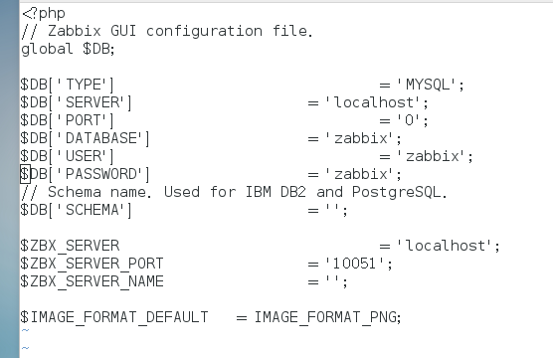

<?php

// Zabbix GUI configuration file.

global $DB;

$DB['TYPE'] = 'MYSQL';

$DB['SERVER'] = 'localhost';

$DB['PORT'] = '0';

$DB['DATABASE'] = 'zabbix';

$DB['USER'] = 'zabbix';

$DB['PASSWORD'] = 'zabbix'; ####密码写入

// Schema name. Used for IBM DB2 and PostgreSQL.

$DB['SCHEMA'] = '';

$ZBX_SERVER = 'localhost';

$ZBX_SERVER_PORT = '10051';

$ZBX_SERVER_NAME = '';

$IMAGE_FORMAT_DEFAULT = IMAGE_FORMAT_PNG;

5、重新启动httpd并设置开机启动

# systemctl restart httpd

# systemctl enable httpd

9.安装Zabbix Web

1、浏览器访问,并进行安装

<http://192.168.18.132/zabbix/>

显示的界面

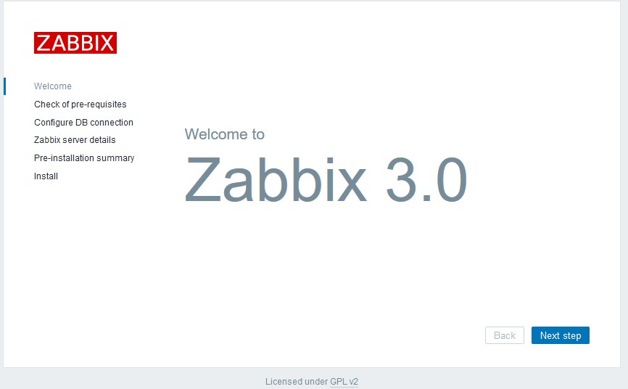

点击next会出现检查状态：

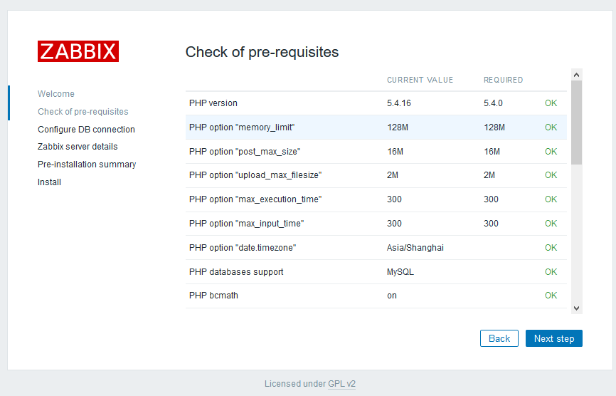

点击next配置mysql:

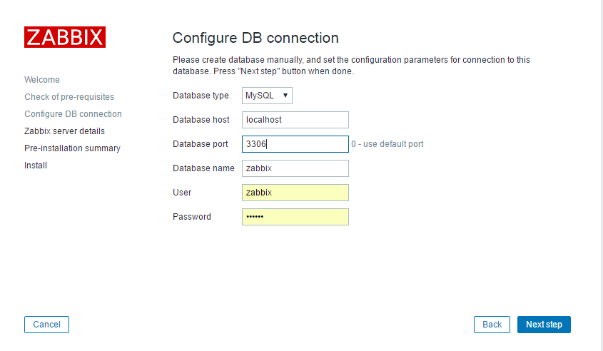

端口改为3306，Password：zabbix

点击下一步。

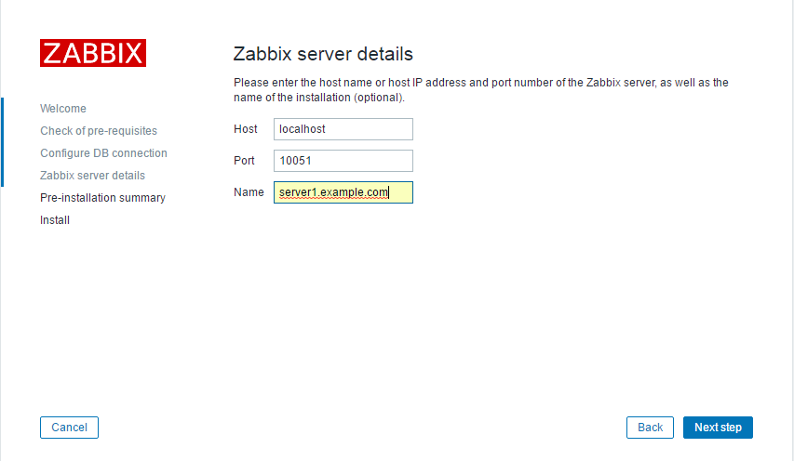

Name是web界面上显示的主机的名字，我这里设为：server1.example.com。

点击Next：

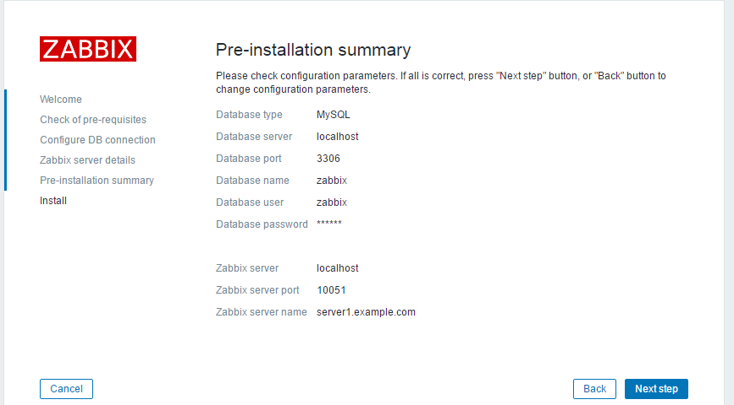

检查一下自己的设置信息。

点击next：

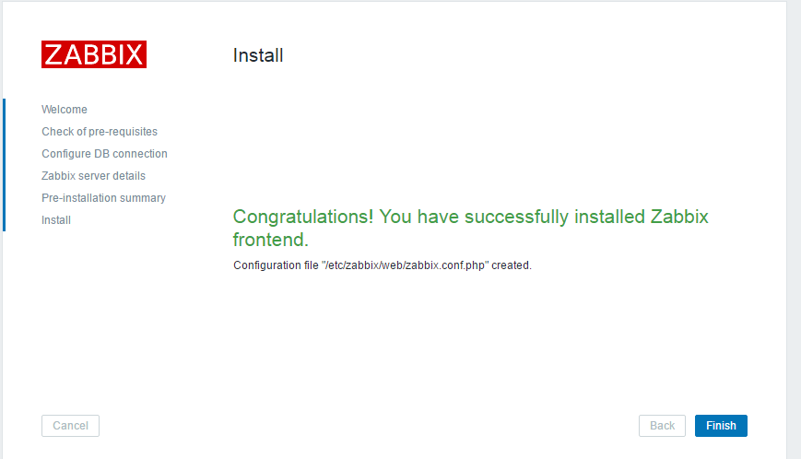

成功。

点击finish：

默认UserName：Admin

Password：zabbix

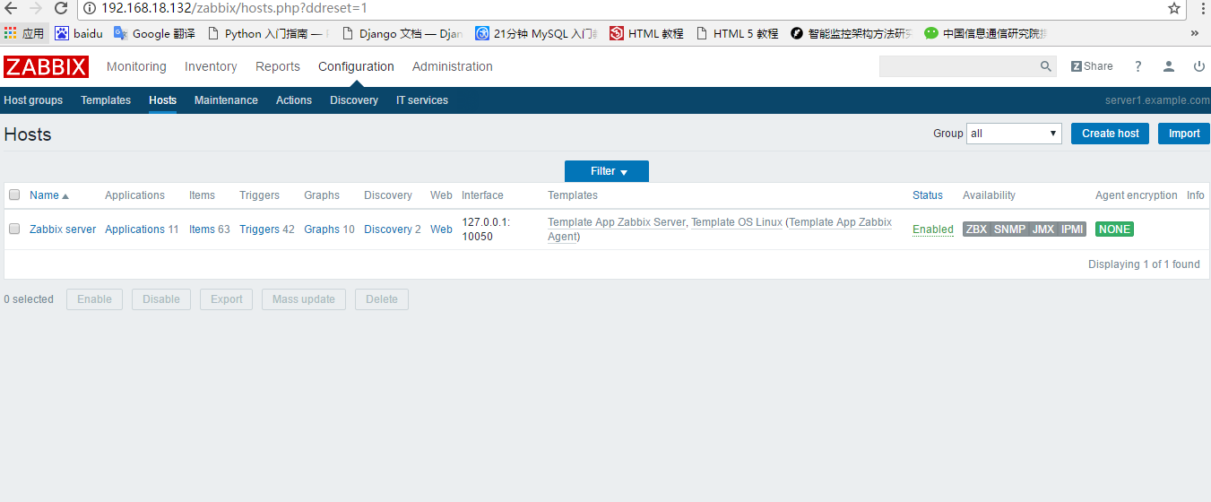

进入zabbix。可以懒到添加的本机，server1.example.com接下来进行自己的配置。